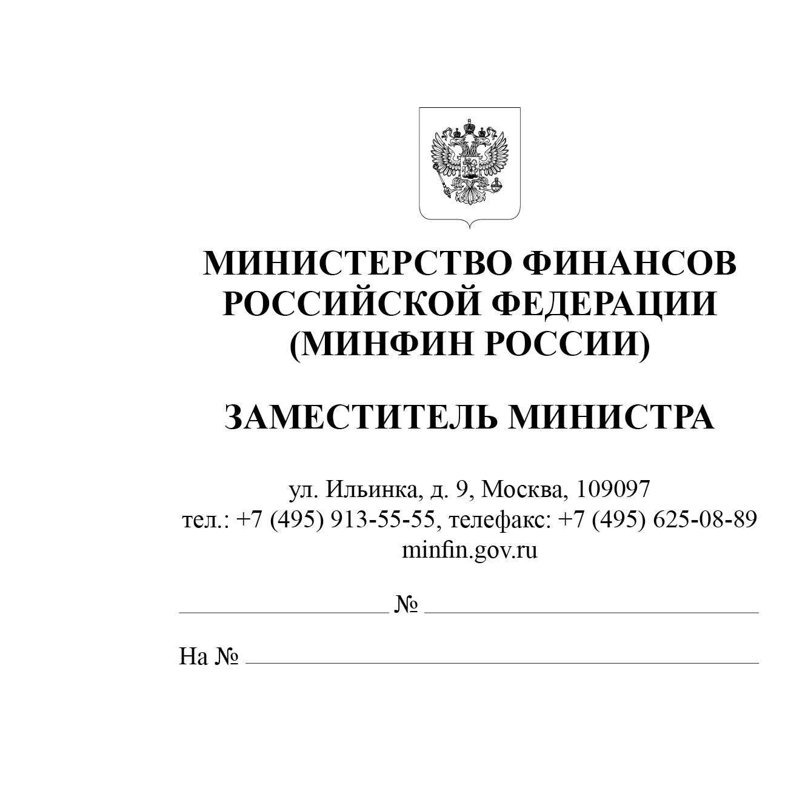
Главные распорядители средств федерального бюджета

Главные администраторы доходов федерального бюджета

Министерство финансов Российской Федерации в целях методического обеспечения проведения мониторинга качества финансового менеджмента (далее – КФМ), предусмотренного положениями абзаца сорокового статьи 165 Бюджетного кодекса Российской Федерации, сообщает следующее.
С 01.01.2024 вступают в силу изменения в Порядок проведения Министерством финансов Российской Федерации мониторинга КФМ, утвержденный приказом Министерства финансов Российской Федерации от 18.06.2020 № 112н (далее – Порядок № 112н), утвержденные приказом Министерства финансов Российской Федерации от 15.09.2023 № 147н (далее – Приказ № 147н), в том числе в отношении:
1) срока проведения годового мониторинга КФМ.
Согласно пункту 7 Порядка № 112н с учетом изменений, внесенных Приказом № 147н, годовой мониторинг КФМ за отчетный финансовый год проводится в срок до 10 июня года, следующего за отчетным.
Таким образом, годовой мониторинг КФМ за 2023 год будет проводиться с учетом изменений, внесенных Приказом № 147н, до 10.06.2024;
2) обеспечения автоматизации проведения мониторинга КФМ, а также изменения сроков представления главными распорядителями средств федерального бюджета, главными администраторами доходов федерального бюджета, главными администраторами источников финансирования дефицита федерального бюджета (далее – главный администратор) информации в Министерство финансов Российской Федерации.
Руководствуясь пунктом 5, подпунктом 10.2 пункта 10 и пунктом 15 Порядка № 112н с учетом изменений, внесенных Приказом № 147н, главные администраторы представляют в Министерство финансов Российской Федерации путем формирования и подписания электронной подписью в разделе «Данные ГАСФБ» модуля «Мониторинг качества финансового менеджмента главных администраторов (администраторов) бюджетных средств» подсистемы финансового контроля государственной интегрированной информационной системы управления общественными финансами «Электронный бюджет» (далее - ГИИС «Электронный бюджет») с учетом соблюдения требований, предусмотренных законодательством Российской Федерации в области защиты государственной и иной охраняемой законом тайны:
- сведения об исковых требованиях и судебных решениях, вступивших в законную силу, по форме приложения к приложению № 9 к Порядку № 112н (далее - Сведения № 9) до 15 апреля текущего финансового года;
- сведения об управлении активами (имуществом) по форме приложения к приложению № 10 к Порядку № 112н (далее – Сведения № 10) до 15 апреля текущего финансового года;
- сведения о выявленных Федеральным казначейством, Счетной палатой Российской Федерации нарушениях, допущенных в отчетном финансовом году главным администратором, по форме приложения к приложению № 11 к Порядку № 112н (далее – Сведения № 11) до 15 мая текущего финансового года;
- сведения о ходе реализации мер, направленных на повышение КФМ, по форме приложения к приложению № 12 к Порядку № 112н (далее – Сведения № 12) до 1 сентября текущего финансового года.
Таким образом, в целях проведения мониторинга КФМ в 2024 году главные администраторы представляют во вкладке «2023» раздела «Данные ГАСФБ» модуля «Мониторинг качества финансового менеджмента главных администраторов (администраторов) бюджетных средств» подсистемы финансового контроля ГИИС «Электронный бюджет»:
- Сведения № 9 до 15.04.2024;
- Сведения № 10 до 15.04.2024;
- Сведения № 11 до 15.05.2024;
- Сведения № 12 до 01.09.2024.
С учетом изложенного, направление вышеуказанной информации главными администраторами в Министерство финансов Российской Федерации на бумажном носителе не требуется.
При этом Министерство финансов Российской Федерации считает возможным учесть при проведении мониторинга КФМ сведения, составляющие государственную или иную охраняемую законом тайну, при их представлении главными администраторами в Министерство финансов Российской Федерации. Решение о необходимости представления таких сведений в Министерство финансов Российской Федерации принимается главными администраторами самостоятельно.
Информация о форме и сроках представления сведений, составляющих государственную или иную охраняемую законом тайну, направлена письмом Департамента бюджетной методологии и финансовой отчетности
в государственном секторе Министерства финансов Российской Федерации от 18.08.2023 № 02-10-08/1/78360, а в части представления информации по показателям качества управления доходами бюджета, введенным в соответствии с Приказом № 147н, с учетом их детализации согласно приложению к настоящему письму;
3) информации, представляемой главными администраторами в Министерство финансов Российской Федерации, в части управления активами (имуществом).
В соответствии с положениями Порядка № 112н с учетом изменений, внесенных Приказом № 147н, в Сведениях № 10 указываются:
- объем поступлений доходов в федеральный бюджет от перечисления арендаторами арендной платы главному администратору, в том числе подведомственным ему администраторам доходов федерального бюджета, в отчетном году – по строке 100;
- сумма возмещения расходов федерального бюджета на коммунальные услуги по договорам аренды и договорам безвозмездного пользования, поступившая главному администратору, в том числе подведомственным ему администраторам доходов федерального бюджета, в отчетном году – по строке 200;
- расходы главного администратора, включая подведомственных ему распорядителей и получателей средств федерального бюджета, на содержание административных зданий, сооружений, нежилых помещений, переданных главным администратором, в том числе подведомственными ему распорядителями и получателями средств федерального бюджета, в аренду и безвозмездное пользование, в отчетном году – по строке 300;
- расходы главного администратора, в том числе подведомственных ему распорядителей и получателей средств федерального бюджета, на перечисление арендной платы в отчетном периоде и возмещение расходов на коммунальные услуги по договорам аренды и безвозмездного пользования – по строке 400;
4) информации, представляемой главными администраторами в Министерство финансов Российской Федерации, в части нарушений, выявленных Федеральным казначейством и Счетной палатой Российской Федерации.
В соответствии с положениями Порядка № 112н с учетом изменений, внесенных Приказом № 147н, в Сведения № 11 включается информация о выявленных Федеральным казначейством и Счетной палатой Российской Федерации нарушениях, допущенных в отчетном финансовом году, на основании:
- заключений по результатам внешней проверки годового отчета об исполнении федерального бюджета и (или) годовой бюджетной отчетности главного администратора за отчетный финансовый год;
- представлений Счетной палаты Российской Федерации и Федерального казначейства;
- предписаний Счетной палаты Российской Федерации и Федерального казначейства;
- уведомлений о применении бюджетных мер принуждения;
- информационных писем Счетной палаты Российской Федерации и Федерального казначейства, в том числе направляемых при осуществлении контроля в отношении закупок товаров, работ, услуг для обеспечения государственных нужд, предусмотренного пунктами 2 и 3 части 8 статьи 99 Федерального закона от 05.04.2013 № 44-ФЗ «О контрактной системе в сфере закупок товаров, работ, услуг для обеспечения государственных и муниципальных нужд».
Таким образом, в целях проведения мониторинга КФМ главные администраторы представляют в 2024 году Сведения № 11, содержащие информацию о выявленных Федеральным казначейством и Счетной палатой Российской Федерации нарушениях, допущенных главным администратором в 2023 году, информация о которых поступила главному администратору до 15.05.2024.
При этом при заполнении Сведений № 11 указывается в том числе:
- содержание нарушения, допущенного главным администратором в отчетном финансовом году и выявленного Счетной палатой Российской Федерации или Федеральным казначейством с указанием ссылок на соответствующие структурные единицы нормативных правовых актов, положения которых нарушены, – в графе 2;
- код и наименование типа нарушения в соответствии с перечнем, приведенным в Приложении № 11 к Порядку № 112н с учетом изменений, внесенных Приказом № 147н, а также направление оценки (группы) КФМ, к которой оно относится, – в графах 3 – 5;
- вид нарушения (денежное или неденежное) – в графе 6;
- значение (сумма) допущенного нарушения, в случае если в графе 6 указан вид нарушения «денежное», – в графе 7;
- принятые главными администраторами меры, направленные на устранение выявленных нарушений, – в графе 8;
- иная информация, предусмотренная графами 9 – 12 Порядка № 112н с учетом изменений, внесенных Приказом № 147н.
В случае, если информация содержит сведения, составляющие государственную или иную охраняемую законом тайну, Сведения № 11 главными администраторами также представляются, при этом в графах 2 и 8 указывается прочерк, а графа 7 не заполняется.
5) информации, представляемой главными администраторами в Министерство финансов Российской Федерации, в части хода реализации мер, направленных на повышение КФМ.
В соответствии с положениями Порядка № 112н с учетом изменений, внесенных Приказом № 147н, в том числе согласно пунктам 15 и 16 указанного порядка, в Сведениях № 12 указывается информация о ходе реализации мер, направленных на повышение КФМ, по каждому направлению оценки КФМ (например, оценка качества управления расходами бюджета, оценка качества управления доходами бюджета, оценка качества ведения учета и составления бюджетной отчетности, оценка качества управления активами, оценка качества осуществления закупок товаров, работ и услуг для обеспечения государственных нужд), значение по которому по результатам годового мониторинга КФМ меньше целевого значения по направлению оценки КФМ более чем на 25%, причины такого отклонения и данные о планируемых (исполняемых) мероприятиях, направленных на достижение целевых значений по указанным направлениям оценки КФМ.
При этом согласно пункту 16 Порядка № 112н с учетом изменений, внесенных Приказом № 147н, при отсутствии у главного администратора по результатам годового мониторинга КФМ направлений оценки КФМ, значение по которому меньше целевого значения по направлению оценки КФМ более чем на 25%, Сведения № 12 не заполняются и не представляются в Министерство финансов Российской Федерации;
6) подхода к расчету показателей качества управления доходами бюджета.
В соответствии с приложением к приложению № 3 к Порядку № 112н с учетом изменений, внесенных Приказом № 147н, расчет показателей качества управления доходами бюджета осуществляется по отдельным кодам классификации доходов бюджетов (приложение к настоящему письму) при составлении и ведении кассового плана по доходам федерального бюджета, а также при формировании проекта федерального закона о федеральном бюджете на очередной финансовый год и плановый период.
При этом при проведении мониторинга КФМ в целях расчета показателей КФМ, характеризующих качество формирования в целях составления и ведения кассового плана по доходам федерального бюджета прогноза поступлений доходов федерального бюджета, учитывается прогноз поступлений доходов федерального бюджета по отдельным кодам классификации доходов бюджета, сформированный:
за I квартал – на 1 января;
за II квартал – на 1 апреля;
за III квартал – на 1 июля;
за IV квартал – на 1 октября.
Кроме того, Порядок № 112н направлен на минимизацию субъективного фактора в процессе расчета значений показателей КФМ, осуществляемого главными администраторами, и создание единой системы оценки качества проведенной главными администраторами работы.
На основании изложенного и в целях совершенствования единой системы оценки качества проведенной главными администраторами работы, а также обеспечения равных условий оценки главных администраторов предусмотрен новый подход, учитывающий общие тенденции к достижению прогнозных значений показателей поступлений по доходам федерального бюджета главными администраторами доходов федерального бюджета. В связи с этим отсутствуют основания для уточнения указанных показателей на основе предложений главных администраторов доходов федерального бюджета о сложностях, возникших при прогнозировании доходов федерального бюджета также администрируемых другими главными администраторами доходов федерального бюджета;
7) подхода к оценке качества осуществления внутреннего финансового аудита (далее – ВФА) в главном администраторе.
При расчете оценки уровня зрелости ВФА учитываются:
- результаты проведенного в текущем году Федеральным казначейством в соответствии с пунктом 4 статьи 157 Бюджетного кодекса Российской Федерации анализа осуществления ВФА за отчетный финансовый год главными администраторами, не являющимися органами, указанными в пункте 2 статьи 265 Бюджетного кодекса Российской Федерации;
- нарушения в части организации и осуществления ВФА за отчетный финансовый год, выявленные Счетной палатой Российской Федерации и Федеральным казначейством, информация о которых отражается главными администраторами при формировании Сведений № 11 (далее – нарушения в части ВФА).
При этом в случае если в соответствии с пунктом 4 статьи 157 Бюджетного кодекса Российской Федерации анализ Федеральным казначейством не проводился в отношении главного администратора, то оценка уровня зрелости ВФА рассчитывается на основании наличия (отсутствия) нарушений в части ВФА.
Кроме того, Министерство финансов Российской Федерации обращает внимание, что в целях реализации пункта 26(2) Перечня информации о деятельности федеральных органов исполнительной власти, руководство деятельностью которых осуществляет Правительство Российской Федерации, и подведомственных им федеральных органов исполнительной власти, размещаемой на их официальных сайтах в информационно-телекоммуникационной сети «Интернет», утвержденного постановлением Правительства Российской Федерации от 24.11.2009 № 953, в ГИИС «Электронный бюджет» реализована выгрузка Формы сведений о КФМ для целей размещения в информационно-телекоммуникационной сети «Интернет», утвержденной приложением № 1 к приказу Министерства финансов Российской Федерации от 27.07.2018 № 158н.

А.М. Лавров

Рахманова Надежда Андреевна
+7 (495) 983-38-88, доб. 0286

Приложение к письму Министерства финансов Российской Федерации

Направление (группа) показателей | Показатели | Детализация переменных, используемых для расчета
Показатели качества управления доходами бюджета | 1, 12 | По подгруппе видов доходов 1 08
 | 2 | По подгруппам видов доходов 1 08, 1 11, 1 13 (за исключением 1 13 02), 1 14, 1 16 по счету бюджетного учета 1.303.05 (в целом)
 | 3 | По подгруппам видов доходов 1 08, 1 11, 1 13 (за исключением 1 13 02), 1 14, 1 16 по счетам бюджетного учета 1.205.00 (за исключением 1.205.10, 1.205.23 и 1.205.60) и 1.209.00 (в целом) – в части дебиторской задолженности по доходам федерального бюджета;  по подгруппам видов доходов 1 08, 1 11, 1 13 (за исключением 1 13 02), 1 14, 1 16 – в части кассового исполнения по доходам федерального бюджета
 | 4 | По подгруппам видов доходов 1 08, 1 11, 1 13 (за исключением 1 13 02), 1 14, 1 16
 | 6, 7 | В разрезе забалансового счета 04 и счетов бюджетного учета 1.205.00, 1.209.00
 | 8, 13 | По подгруппе видов доходов 1 11
 | 9, 14 | По подгруппе видов доходов 1 13 (за исключением 1 13 02)
 | 10, 15 | По подгруппе видов доходов 1 14
 | 11, 16 | По подгруппе видов доходов 1 16

